Ovenpasta met broccoli en spekreepjes
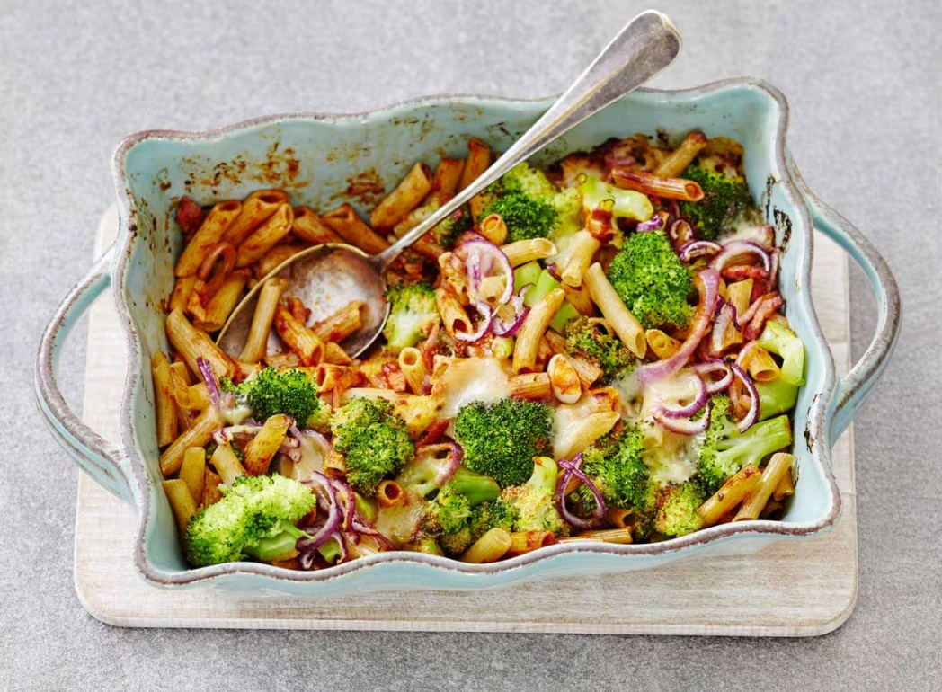

Ingrediënten: Aantal personen 4
- 600 g broccoli 300 g penne
- 200 g gerookte spekreepjes 2 rode uien
- 720 ml Mutti gezeefde tomaten basilicum
- 130 g geraspte jong belegen 30+ kaas

Aan de slag:
Verwarm de oven voor op 200 °C. Snijd de broccoli in kleine roosjes. Schil de stronk en snijd in stukjes. Kook de penne in ruim water met eventueel zout 5 min. Voeg de laatste 2 min. de broccoli toe. Giet de pasta en broccoli af.
Verhit ondertussen een koekenpan zonder olie of boter en bak de spekreepjes 5 min. op middelhoog vuur. Snijd ondertussen de uien in halve ringen. Voeg toe aan de spekreepjes en bak 3 min. Voeg de passata toe en verwarm nog 1 min.
Schep de pasta met broccoli en 80 kaas (voor 4 personen) door de saus en breng op smaak met peper en eventueel zout. Schep in de ovenschaal en bestrooi met de rest van de kaas. Bak ca. 15 min. in het midden van de oven en serveer.

